JL4000配网电容电流测试仪

使用说明书

扬州金力电气有限公司

目 录

- 仪器的用途及特点……………………………………… 2
- 主要技术指标及使用条件……………… ………………………… 2
- 面板及各键功能介绍……………………………………………… 2
- 测量原理 …………………………………………………………3
- 配电网中PT接线方式及PT的变比…………………………………4
- 从变压器中性点测量配网电容电流的方法………………………10
- 仪器使用方法………………………………………………………11
- 测量其他电压等级电网的电容电流的方法………………………13
- 仪器检验和日常校准……………………………………………14
- 常见的故障及处理…………………………………………………14
- 维修保养和售后服务：……………………………………………15

本仪器操作请注意：
- 使用前，仪器必须可靠接地；保障被测系统处于无故障运行状态。
- 必须断开连接在系统中性点上的补偿装置（如消弧线圈）。
- 对于少数在PT中性点上安装高阻消谐器的PT组，必须将消谐器短接后再进行测量。
- 如果系统两段母线上的PT二次绕组是并联运行的，应将二次绕组改成单独运行的方式后，再进行测量。
- 如果PT开口三角接入的负载（如消谐装置）阻抗小于100欧姆，应将该负载断开后再进行测量。
- 本测量仪只能从电磁式PT的二次侧测量电容电流，不能从电容式电压互感器（CVT）进行测量。

一、仪器的用途及特点
目前我国配电系统的电源中性点一般是不直接接地的，所以当线路单相接地时流过故障点的电流实际是线路对地电容产生的电容电流。据统计，配电网的故障很大程度是由于线路单相接地时电容过大而无法自行熄弧引起的。因此，我国的电力规程规定当10kV和35kV系统电容电流分别大于30A和10A时，应装设消弧线圈以补偿电容电流，这就要求对配网的电容电流进行测量以做决定。另外，配电网的对地电容和PT的参数配合会产生PT铁磁谐振过电压，为了验证该配电系统是否会发生PT谐振及发生性质的谐振，也必须准确测量配电网的对地电容值。传统的测量配网电容电流的方法有单相金属接地的直接法、外加电容间接测量法等，这些方法都要接触到一次设备，因而存在试验危险、操作繁杂，工作效率低等缺点。
为解决这些问题，我公司与大专院校及试验研究院共同潜心研制，开发出JL4000配网电容电流测试仪。该新型智能化测试仪直接从PT的二次侧测量配电网的电容电流，与传统的测试方法相比，该仪器无需和一次侧直接相连，因而试验不存在危险性，无需做繁杂的安全工作和等待冗长的调度命令，只需将测量线接于PT的开口三角端就可以测量出电容电流的数据。由于从PT开口三角处注入的是微弱的异频测试信号，所以既不会对继电保护和PT本身产生任何影响，又避开了50Hz的工频干扰信号，同时测试仪的输出端可以耐受100V的交流电压，若测量时系统有单相接地故障发生，亦不会损坏PT和测试仪，因而无需做特别的安全措施，使这项工作变得安全、简单、快捷，且测试结果准确、稳定、可靠。
该测试仪采用大屏幕液晶显示，中文菜单，操作非常简便；高速热敏打印机，可实时打印测量数据；且体积小、重量轻，便于携带进行户外作业；接线简单，测试速度快，数据准确性高，大大减轻了试验人员的劳动强度，提高了工作效率。
二、主要技术指标及使用条件
- 电容电流测量范围：1A～250A 0.3μF～125μF
- 测量误差：≤5%
- 工作温度：-10℃～50℃
- 工作湿度：0～80%
- 工作电源：AC 220V±10% 50Hz±1Hz
- 外行尺寸：350mm×200mm×150mm
- 仪器重量：2.5kg
- 电压等级：1KV、3KV、6KV、6.3KV、10KV、20KV、35KV、66KV。
三、面板及各键功能介绍（图一）
  - 电流输出端子：输出测量信号，接到PT开口三角端。
  - 保险管：配置220V/2A保险管，用于保护仪器过载或故障。
  - ：仪器的接地端子。
  - 液晶屏：显示测试状态和测试数据。
  - AC220V：电源插座及开关。
  - 打印机：打印测量数据。
  - 复位键：用于仪器复位初始化或中断测试。
  - 电压选择键：在开机或复位后按该键，可以在1kV、3kV、6KV、6.3KV、10kV、20KV、35kV、66KV系统线电压间循环选择，在测量完成后按该键，可将当前测量数据打印。
  - 方式/测量键：多功能键，短按（即按下后立刻松开）时，用于循环选择系统PT的接线方式； 长按（即按下2秒后才松开）时，用于启动测量。在测量完成后，长按该键，则在当前配置下重新进行测量。
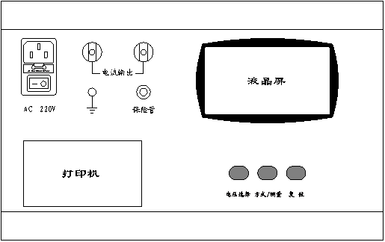

图一 面板布置图

四、测量原理
电容电流测试仪是从PT开口三角侧来测量系统的电容电流的。其测量原理如
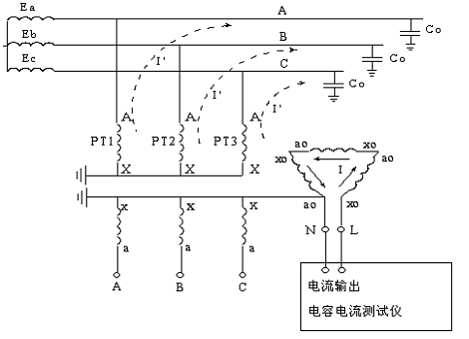
图二 测量原理图
在图二中，从PT开口三角注入一个异频的电流（非50Hz的交流电流，目的是为了消除工频电压的干扰），这样在PT高压侧就感应出一个按变比减小的电流，此电流为零序电流，即其在三相的大小和方向相同，因此它在电源和负荷侧均不能流通，只能通过PT和对地电容形成回路，所以图二又可简化为图三。
图三 简化物理模型
根据图三的物理模型就可建立相应的数学模型，通过检测测量信号就可以测量出三相对地电容值3C₀，再根据公式I=3ωC_{O}U_{φ}（U_{φ}为被测系统的相电压）计算出配网系统的电容电流。
五、配电网中PT接线方式及PT的变比
配电网中的PT接线方式和PT的变比会对测试仪的测量结果产生很大的影响，如果PT的接线方式和变比选择不正确，测量结果将不是系统的真实电容电流值，而是真实值乘以两变比之商的平方倍。因此为了测得正确的数据，在测试前必须对配电网中PT的接线方式及PT变比有一个清晰的了解。本测试仪采用循环选择的方式来选择系统PT的各种接线方式及变比，这样用户无需繁琐地输入各种PT接线方式下的变比，使测量工作更简便、更快捷。本仪器提供六种“方式”的选择，即3PT、3PT1、3PT2、4PT，4PT1、1PT，每种方式代表一种PT的接线方式和不同的变比，这六种方式基本上包括配电系统中各种常用的PT接线方式。
目前，我国配电网的PT接线方式有以下几种：
1、3PT接线方式：
这种接线方式分“N接地”、“B相接地”两种，分别如图四和图五所示。
对于这两种方式，均从$\frac{U_{L}}{\sqrt{3}}/\frac{\text{100}}{3}$$\frac{U_{L}}{\sqrt{3}}/\text{100}$$\frac{U_{L}}{\sqrt{3}}/\frac{\text{100}}{\sqrt{3}}$N-L两端注入测试信号。根据所用PT的不同，组成开口三角的二次绕组可能是100/3（V）或100（V）绕组，这样，测量时PT的变比分别为： 、 （其中$U_{L}$ 为配电网系统的线电压，如6.3kV、10kV或35kV）。这两个变比就分别对应于测试仪中“方式”选择中的3PT、3PT1两种方式，通过短按“方式/测量”键来进行方式选择。（注：3PT2和以上两种接线方式类似，只是测量PT的变比为： ）。

图四 N接地方式

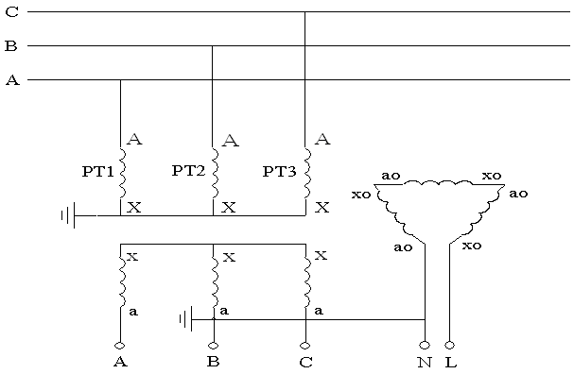
图五 B相接地方式
图四、图五所示的系统运行方式是从开口三角测量系统电容电流时所必须的运行方式，而对于一般的配网系统，并不都是处于这样的运行方式下，例如在系统中还接有消弧线圈、PT高压侧中性点接有高阻消谐器、PT开口三角接有二次消谐装置等。这时，为了使用测试仪进行容性电流的测量，必须将运行方式转换为图四或图五所示的运行方式。
常见的采用3PT接线方式的配网其运行方式如图六所示。

图六 常见的采用3PT接线方式的配网运行方式
这时，使用测试仪测量配网电容电流前必须完成以下操作：
- 检查测量用的PT高压侧中性点是否安装高阻消谐器，如有，将其短接。从测量原理可知，选用 哪组PT进行测量，我们就只考虑这组PT的接线情况。而无需关心系统内的其他PT的情况。如果系统中有些PT安装高阻消谐器，有些没安装，则完全可以从没有安装高阻消谐器的PT进行测量，这样可以省去短接消谐器的工作。
- 检查消弧线圈是否全部退出运行。在有电气联系的被测电压等级系统中所有消弧线圈均要退出运行，并非只退出该变电站的消弧线圈。同时只考虑被测电压等级的情况，无需考虑其他电压等级的情况。例如，被测变电站A为10kV系统，并通过联络线与变电站B的10kV系统相连，变电站A有2台消弧线圈，变电站B有1台消弧线圈，则测量时有电气联系的这3台消弧线圈均要退出运行；而35kV系统有无消弧线圈则无需考虑。
- 退出PT 开口三角的消谐装置。如果经过实测证明，开口三角所接的某些厂家某些型号的二次消谐装置对测量结果没有影响，则消谐装置可以不退出运行。一般对于微电脑控制的消谐器，其只有在系统有谐振发生时才动作，该类消谐器一般对测量无影响。
- 如果PT二次侧并列运行（很少见），则将其改为单独运行。
- 确保将测试仪的电流输出端正确接到图四的开口三角N-L上。一般在二次的端子编号为N600和 L630。为了确保连接正确，可以按下列方法进行检查：（1）用万用表分别测量PT二次侧三相电压和开口三角电压；将三相电压中的最大值减去最小值得到的差和开口三角电压比较，如果两者差不多，就说明找到的开口三角端是正确的；如果两者差别很大，则说明没有正确找到开口三角端。例如，测量得到三相电压分别为61V、60V、59.5V，则正确的开口三角电压应为1.5V左右，如果测量得到的开口三角电压仅为0.2V，说明所找的开口三角端不正确或PT开口三角连线已经断开（在现场实测中发现有多个变电站的PT 开口三角连线断开情况）。
- 选择正确的PT变比，也就是选择正确的PT接线方式。配网电容电流测试仪是通过选择PT接线方式和系统电压来达到选择PT变比的作用，这样对于试验人员会更方便、快捷。PT一般是采用100/3V的二次绕组连接成开口三角，但也有特殊的情况，有些变电站的PT采用100V二次绕组组成开口三角。为了确保选择变比的正确，可以通过测量组成开口三角的各绕组的电压来确定。
完成以上操作后，就可以运用配网电容电流测试仪进行准确测量电容电流了。
2、4PT接线方式
在测量中，如系统有3PT的接线PT，尽量从3PT中测量，尽量避免采用4PT接线方式。
大部分变电站中的4PT的接线方式有两种接法，分别如图七和图八所示。对于图七中这种4PT的接线方式，组成星形的三个PT的开口三角侧被短接，系统零序电压由第四个PT的测量线圈来测量，各相电压分别从A－N、B－N、C－N端测量。这种接线方式下，系统单相接地时N－L端的电压为57.7V。

图七 4PT接线方式一

图八 4PT接线方式二

图八中的接线和图七中的接线唯一区别是在N－L端串接入第四个PT的33V二次线圈，这样当系统单相接地时，N－L两端电压为91V（即57.7V＋33.3V）。
$\text{100}/\sqrt{3}$在图七和图八中,测量信号都是从N-L端注入。
$\frac{U_{L}}{\sqrt{3}}/\frac{\text{100}}{\sqrt{3}}$在图七中，零序PT（即第4个PT）的二次零序绕组是ox-oa绕组，其电压通常为 V，则测量时PT变比为 。这种接线方式和变比下，对应于测试仪的“4PT”方式。也就是说，如果接线方式如图七所示，则在测量电容电流前必须通过短按“方式/测量”按钮来选择 “4PT”方式。
$\frac{U_{L}}{\sqrt{3}}/\left(\frac{\text{100}}{\sqrt{3}}+\frac{\text{100}}{3}\right)$在图八中，零序PT（即第4个PT）的二次零序绕组是由主绕组ox-oa绕组和副绕组oxo-oao串联组成，主绕组ox-oa的电压为100/√3（V），副绕组oxo-oao的电压为100/3V，则测量时PT变比为 。 这种接线方式下，对应于测试仪的“4PT1”接线方式。
其中，$U_{L}$为配电网系统的线电压，如6.3kV、10kV或35kV。
第三种4PT接线方式如图九所示。这种接线方式比较少见，但在系统中还是存在。在图九中这种接线方式三相PT的三个二次辅助绕组即：1ao-1xo、2ao-2xo、3ao-3xo组成开口三角L601-L602，oa-ox和oao-oxo为零序PT的两个二次绕组，它们与开口三角L601-L602组成一个大的开口三角N600-L601。相电压也是从a、b、c与N600中测量。
对于这种接线方式，将L601和L602短接，并从N600和L601端注入测量电流，接线方式选择“4PT1”即可。

图九 4PT接线方式三

对于4PT的接线方式，当被测的三相对地电容小于30微法时（10kV电容电流约为55A），测量结果是准确的。但当被测电容太大时，测量结果就会随电容的增大而偏差较多。如果比较准确测量，可将4PT接线的运行方式转变为3PT的运行方式，然后按前面所述的3PT方式进行测量。
将4PT接线的运行方式转变为3PT的运行方式的方法如下：
- 对于4PT的接线方式一和方式二， 将第四个PT高压侧短接，并将被短接的开口三角侧打开，从打开两侧注入电流测量即可。这时4PT接线的运行方式就完全变成了3PT的运行方式。
- 对于4PT的接线方式三，将零序PT即图九中所示的PT4的高压绕组短接，将仪器的电流输出端接到图九中所示的开口三角L601-L602，就可以开始测量了。其接线图如图十所示。

图十 4PT接线方式转变为3PT接线方式测量示意图

六、从变压器中性点测量配网电容电流的方法
“1PT”方式就是外加一个电压互感器（PT）从变压器中性点或接地变中性点测量电容电流的方法，是对3PT和4PT方式的补充。这种测量方式的优点就是测试人员不必考虑母线PT组的接线方式，所以在测量过程中也无需二次班组人员配合。
1、测量接线
采用电容电流测试仪从变压器中性点或接地变中性点测量配网电容电流的接线如图十一所示：
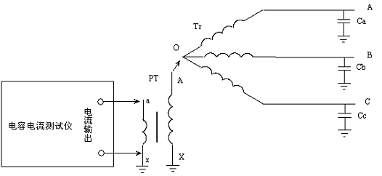
图十一

${\frac{\text{10}\text{kV}}{\sqrt{3}}}/{\frac{\text{100}}{\sqrt{3}}}$图十一中，Tr为变压器35kV侧绕组，或是10kV系统的接地变，O为变压器中性点，Ca、Cb、Cc分别为三相对地电容， PT是外加的一个电压互感器， AX，ax分别为PT的一、二次绕组，PT的变比为
（即从57V的端子进行测量）。
测量的操作步骤如下：
- 将仪器接地端子及PT一、二次绕组的X端和x端接地。
- 将仪器的电流输出端接到PT的二次侧（即57V的端子），再将PT的高压端A引一根导线，用绝缘杆引到变压器中性点O。
- 正确设置测试仪的测量方式：
  - 将测试仪的“系统电压”选为10kV（因为测量用的PT是10kV的，选择“系统电压”和“PT接线方式”起到输入PT变比的作用）。
  - PT接线方式选1PT。
- 开始测量，得到测量结果。值得注意的是：如果被测系统是10kV系统，测量结果可以直接读取；对于其他电压等级，电容量是可以直接读取的，但电容电流测量值要乘上一个该电压和10kV的比值，因为对地电容量一定，电容电流与系统电压成正比关系。如被测系统为35kV，则真实的电容电流值为测试仪的“显示值”乘以3.5（即35kV/10kV）。
- 测量完毕，先取下绝缘杆，再收拾试验现场。
2、测量注意事项
- PT的一、二次绕组及测试仪要接好地。
- 要使用合格的绝缘杆将引线引到变压器中性点O。
- 引线与周围的设备及试验人员保持安全距离。
3、 外加PT进行测量的必要性
采用上述方法进行电容电流测量时要外加一个PT，这是为了将高压和低压进行安全隔离，保证试验人员及测试仪器的安全。
我们知道，配网系统正常运行时，变压器中性点或接地变中性点的对地电压是比较低的，一般只有几十伏到几百伏。但如果测量时系统发生单相接地，变压器中性点或接地变中性点的对地电压就上升为相电压，对35kV和10kV系统而言，此时中性点的电压分别为20.2kV和5.8kV，如果不经过PT而直接将仪器引线到中性点进行测量，当系统发生单相接地时，就会有很高的电压加在仪器上，从而危及仪器和试验人员的安全，后果不堪设想。有了PT的隔离，PT的二次侧电压才200V或58V，测试仪是能承受这样的电压的，对试验人员也是安全的。
所以，从安全性考虑，从变压器中性点或接地变中性点测量配网电容电流时采用PT隔离是十分必要的。
七、使用方法
- 首先将测试仪可靠接地。
- 对于3PT方式按图十二接线，将测试仪的电流输出端与PT开口三角端连接，对于4PT接线方式的系统，则将仪器的电流输出端与图四或图五中所示的N-L端相连即可；对于1PT方式应按图十一接线。
- 接通电源，开机后仪器自检，显示图十三所示界面，自检通过后，进入图十四所示界面。
- 在图十四界面下，按 “电压选择”键，可以循环选择被测系统线电压：
10kV ->20kV->35kV->66kV->1kV->3kV->6KV->6.3KV->10KV

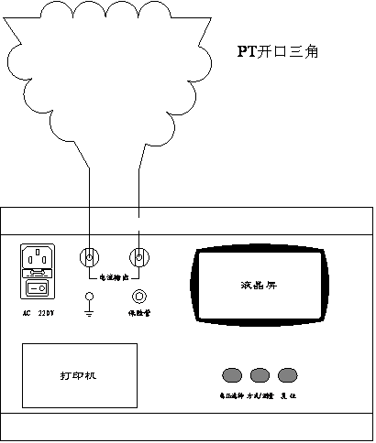
图十二 测量接线
图十三 自检界面 图十四 电压等级及测量方式选择界面

正在自检，请稍候
请选择系统线电压及PT接线方式
U = 10KV 方式： 3PT

选择系统线电压后，根据系统的PT实际接线方式和变比，短按“方式/测量”键循环选择测量方式： 3PT->4PT->4PT1->3PT1->1PT->3PT
$\frac{U_{L}}{\sqrt{3}}/\frac{\text{100}}{3}$其中：
$\frac{U_{L}}{\sqrt{3}}/\text{100}$3PT——3PT接线方式一，组成开口三角的绕组电压为100/3（V），PT变比为 ；
$\frac{U_{L}}{\sqrt{3}}/\frac{\text{100}}{\sqrt{3}}$3PT1——3PT接线方式二，组成开口三角的绕组电压为100（V），PT变比为 ；
$\frac{U_{L}}{\sqrt{3}}/\frac{\text{100}}{\sqrt{3}}$3PT2——3PT接线方式三，组成开口三角的绕组电压为100/$\sqrt{3}$（V），PT变比为 ；
$\frac{U_{L}}{\sqrt{3}}/\left(\frac{\text{100}}{\sqrt{3}}+\frac{\text{100}}{3}\right)$4PT——4PT接线方式一，第四个PT的变比为 ；
$\frac{U_{L}}{\sqrt{3}}/\frac{\text{100}}{\sqrt{3}}$4PT1——4PT接线方式二，第四个PT变比为 ；
1PT——在变压器中性点或接地变中性点上人为外接一个电压互感器，此PT变比为 。
- 选择接线方式后，长按“方式/测量”键直到液晶屏显示图十五所示界面，这时仪器开始进行测量。测量完成后，液晶屏显示出所测系统的对地电容值和电容电流，如图十六所示，此时按下“电压选择”键则把当前的测试结果打印出来，在长按“方式/测量”键仪器会在当前状态下重新进行测试。在测量过程中，可随时按下“复位”键中断仪器的测试，此时仪器会显示图十三所示的自检界面进行自检，自检完成后进入选择界面。
注：测量过程中“请稍候”后的数字并非测量时间，出现短暂停留属正常现象。

图十五 测量界面 图十六 测量完毕后所显示界面
请选择系统线电压及PT接线方式
U = 10KV 方式： 3PT
正在测量，请稍候 1
请选择系统线电压及PT接线方式
U = 10KV 方式： 3PT
C = 0.35μF
I = 0.54A

八、测量其他电压等级电网的电容电流
由于该测试仪是从PT的二次侧测量系统的对地电容值，从而计算出系统的电容电流值，因此PT的变比和PT的接线方式直接影响测量结果。为了便于使用，本仪器不是直接输入PT的变比，而是通过选择“系统电压”和“PT的接线方式”来达到输入变比的目的。例如，选择“10kV”和“3PT1”的方式，则测试仪默认PT的变比为 ，如果现场测量中PT的变比与测试仪的默认值不同，则必须经过归算才能得到正确的测量结果。系统对地电容测量值的归算公式为：
${\frac{\text{10}\text{kV}}{\sqrt{3}}}/{\text{100}}=\text{57}\text{.}7$$C_{\text{真实}}＝C_{\text{显示}}⋅{\left(\frac{k_{\text{默认}}}{k_{\text{真实}}}\right)}^{2}$

也就是说，真实的对地电容值等于测试仪显示值乘以一个修正系数，这个修正系数等于测试仪默认变比和PT真实变比商的平方。得到电容值后就可以利用公式$I_{c}=ω{\text{CU}}_{相}$计算出系统电容电流值。
使用配网电容电流测试仪可以测量中性点不接地的任意电压等级电网的电容电流，考虑到仪器使用的方便性，本测试仪仅提供了配电网常见的电压等级（1kV, 3kV，6KV、6.3KV、10kV，20KV、35kV、66KV）以供选择，但本测试仪同样可以应用于其他电压等级的电网。这时，由于实际的PT变比与测试仪提供选择的变比不同，就存在一个测量结果归算的问题，归算就是将测量结果乘以一个归算系数，具体的归算方法如下：选择一个与真实电网线电压等级U_{Z}相近的“系统线电压”U_{n}，测量方法和上述介绍的方法完全相同，根据上述的归算公式就可以知道：将测量出的电容值乘以归算系数（U_{n}/U_{Z}）² 就是所测系统真实的电容值，而电容电流的真实值则是显示值乘以（U_{n}/U_{Z}）。例如，测量电压等级为18.5kV的发电机系统，由于本测试仪没有提供18.5kV系统线电压供选择，可以在测试仪中选择“系统线电压”为10kV进行测量，这时测试仪则以10kV为默认值，而系统实际的PT变比是以18.5kV为基准的，因此必须将电容的测量结果乘以系数（10/18.5）²＝0.292后才是真实的电容测量结果，电容电流的真实值则是显示结果乘以（10/18.5）＝0.54。同样，也可以选择“系统线电压”为35kV，但这时电容量的归算系数是（35/18.5）²＝3.579，电容电流的归算系数是（35/18.5）＝1.892。
九、仪器检验和日常校准
为了确认配网电容电流测试仪是否正常，可以在PT不带电的情况下对测试仪进行检验和校准。检验方法如下：取一个10kV（其他电压等级亦可）的PT，在高压端接入一个已知电容量的电容（耐压大于100V即可），将二次侧主绕组a-x端（电压为${\text{100}}/{\sqrt{3}}$）与测试仪的电流输出端连接，即从a-x端进行测量。选择测试仪的系统线电压为“10kV”（如果PT是其他电压等级的，则选择相应的系统线电压）、方式为“1PT”，长按“方式/测量”键进行测量，如果测量结果和已知电容的电容量一致，说明该测试仪是正常的，测量是准确的，可以用于现场测量。

十、常见的故障及处理

故障现象 | 故障原因 | 解决办法
开机后显示屏无显示 | - AC220V电源接触不良  - 电源保险管损坏 | 1. 检查电源连接，重新接好  2. 更换保险管
测量后显示“电路开路” | 1．接线错误，测量回路开路  2．PT开口三角的二次回路开路  3．电流输出端的保险管损坏 | 1. 检查接线并更正  2. 排除PT故障后重新测量  3. 更换保险管
测量后显示“999.99” | 1．电网的中性点补偿装置未退出  2．电网中性点有接地现象  3．测试仪的电流输出端被短路 | 1. 退出电网的中性点补偿装置  2. 排除电网中性点接地现象  3. 检查仪器电流输出端，排除短路
十一、维修保养和售后服务：
1、仪器应放置于干燥、通风的地方，防止因受潮而损坏内部元件。
2、仪器搬运和安放过程中应小心谨慎，避免剧烈震动和摔落。
3、正常情况下不允许拆开机箱，插拔内部机件，以免造成不必要的损失。
4、凡购本公司产品随机携带产品保修单，订购产品交货时，请当场检验并填好保修单。
5、自购机之日起，凭保修单保修一年，终身维护。在保修期内，维修不收维修费；保修期外，维修调试收取适当费用。
6、属下列情况之一者不予保修：
1）用户对仪器有自行拆卸或对仪器工艺结构有人为改变。
2）因用户保管或使用不当造成仪器的严重损坏。
3）属于用户其它原因造成的损坏。

装 箱 单
仪器名称: 配网电容电流测试仪

序号 | 名称 | 数量 | 备注
 | 测试仪主机 | 一台
 | 测试线（红色） | 二条
 | 接地线 | 一条
 | 三芯电源线 | 一条
 | 保险管(2A) | 二支
 | 保险管(1A) | 二支
 | 打印纸 | 一卷
 | 测试报告 | 一张
 | 说明书 | 一本
 | 保修单 | 一张
 | 合格证 | 一张

